KNJIŽNE NOVOSTI
SEPTEMBER

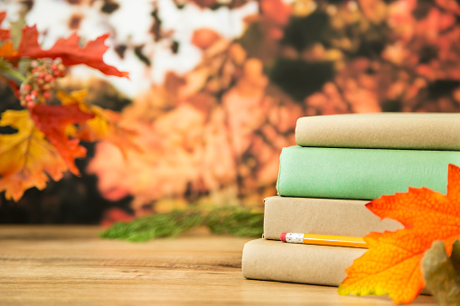

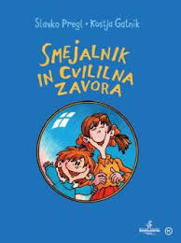
SMEJALNIK IN CVILILNA ZAVORA
Slavko Pregl
Knjigo Smejalnik in cvililna zavora je vsem prvošolčkom, 17. septembra, podarilo Društvo bralna značka Slovenije.

LINI IN LAZI
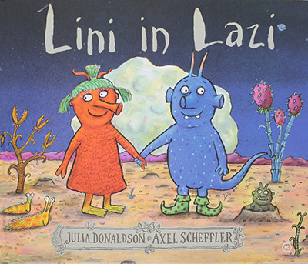
Julia Donaldson
S to čudovito novo slikanico Julie in Axla se selimo v vesolje, kjer bomo spoznali zanimivo paleto tujcev. Zgodba o Romeu in Juliji za najmlajše! Tako domača in tako zelo zabavna. Rdeči Lini in modri Lazi so si zelo podobni. A nikoli se ne družijo med sabo. Ne marajo se. Ampak Meta in Bine tega ne upoštevata. Igrata se, vzljubita se in pobegneta. Ne upoštevata trapastih navodil odraslih. Prav zato vsem na planetu odpreta nove poti – pot ljubezni, razumevanja, strpnosti in … rodi se tudi otročiček. Zgodba se konča srečno – vsi skupaj praznujejo življenje.

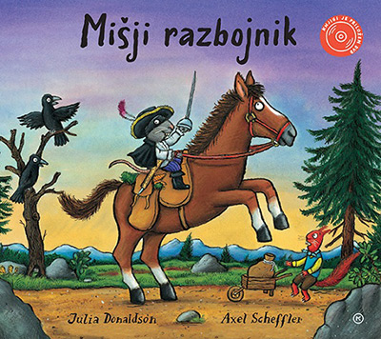
MIŠJI RAZBOJNIK
Julia Donaldson
Še ena novost priljubljenih avtorjev … Zabavna slikanica o cestnem razbojniku, ki krade piškote in grozi. A pogum in pravičnost premagata še tako hude ovire. Julia Donaldson se je s to zgodbo v rimah poklonila angleškemu pesniku Alfredu Noyesu in njegovi legendarni pesmi The Highwayman.

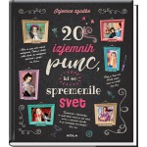
20 IZJEMNIH PUNC, KI SO SPREMENILE SVET
TROIANO ROSALBA

20 IZJEMNIH FANTOV, KO SO SPREMENILI SVET
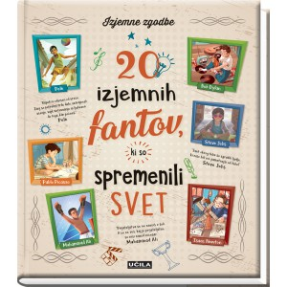
OLIVIERI JACOPO

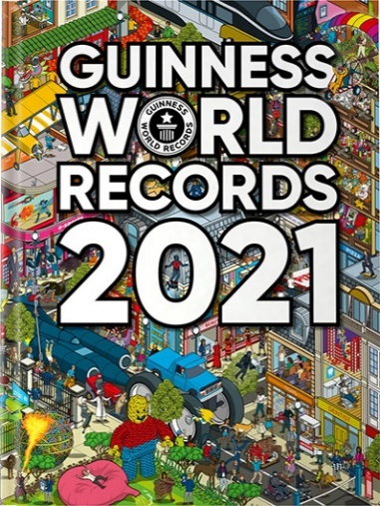
GUINNESSOVA KNJIGA REKORDOV
Med pripravo 67. izdaje najbolje prodajane knjige, ki izhaja vsako leto je virus covid-19 obrnil naš svet na glavo. A vsesplošno zaprtje in karantene ljudi niso odvrnili od želje po doseganju rekordov – morda jih je bilo le malo več narejenih doma ali na družbenih omrežjih.
Slovenski rekorderji Guinnessova knjiga rekordov 2021 prinaša 18 slovenskih rekordov. Pet rekordov je predstavljenih povsem na novo.﻿

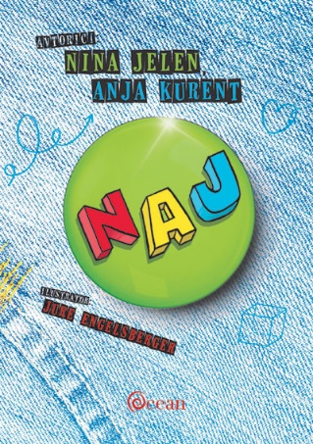
NAJ
Nina Jelen
Knjiga NAJ mladostnikom na začetku najstništva ponuja izhodišča za razmišljanje o sebi, o tem, kaj se z njimi dogaja, kako lahko vplivajo na svoje življenje in kakšno odgovornost imajo
do družbe. Polna duhovitih zgodb o pripetljajih, razmišljanjih in občutkih štirih glavnih likov, s katerimi se najstniki z lahkoto poistovetijo, knjiga ob skrbno izbranih temah skozi vodene vaje, samoraziskovanje, spoznanja in napotke najstnike opolnomoči za uspešno spopadanje z izzivi lastnega odraščanja. Za starše pa je knjiga NAJ dobrodošel pripomoček pri njihovih prizadevanjih, da bi iz zmedenih najstnikov vzgojili odgovorne in prijazne ljudi.

